桃園市內壢國民中學107學年度第一學期七年級社會科補考試題

- 單一選擇題
- ( )小明由圖中乙地出發，要前往甲地朋友家，他應朝著哪一個方向前進？
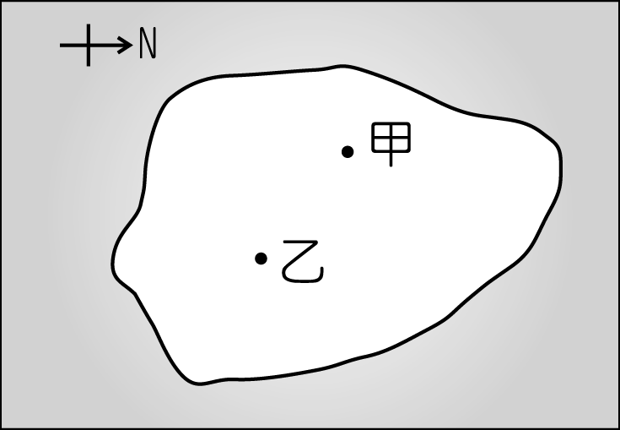
(Ａ)東南方 (Ｂ)西北方 (Ｃ)東北方 (Ｄ)西南方。
- ( )地球自轉形成各地區的時間不同，請問：目前全球共分為幾個時區？ (Ａ) 12 個 (Ｂ) 18 個 (Ｃ) 24 個 (Ｄ) 30 個。
- ( )2017 年大家引頸期待的桃園國際機場捷運終於完工，預計將可為旅客提供更為便捷的服務，促進臺灣觀光發展。請問：桃園國際機場捷運的完成，可望帶動附圖中哪一行政區的發展？
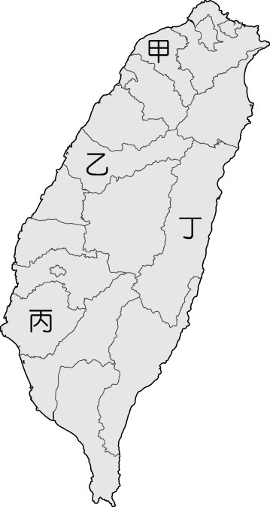
(Ａ)甲 (Ｂ)乙 (Ｃ)丙 (Ｄ)丁。
- ( )附圖是屬於哪一種地形的表示方式？
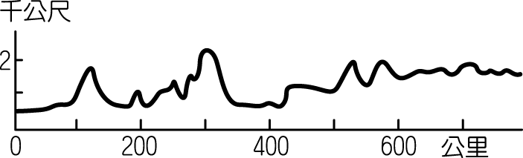
(Ａ)分層設色圖 (Ｂ)立體地形圖 (Ｃ)等高線地形圖 (Ｄ)地形剖面圖。
- ( )請根據等高線的分布來判斷，附圖中乙點的高度大約為多少？
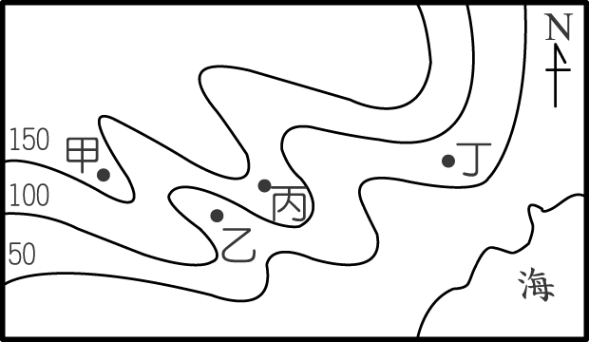
(Ａ) 70 公尺 (Ｂ) 110 公尺 (Ｃ) 150 公尺 (Ｄ) 20 公尺。
- ( )海岸通常分成沙岸、岩岸與珊瑚礁海岸，請問：其畫分依據主要為何？ (Ａ)構成物質 (Ｂ)洋流性質 (Ｃ)沿岸居民多寡 (Ｄ)附近風力強弱。
- ( )大成國中三年級畢旅來到了位於臺南沿海的台江國家公園遊玩，領隊大哥正在解說當地海岸的變遷情形，其敘述中不可能提到下列何種地形？ (Ａ)沙洲 (Ｂ)潟湖 (Ｃ)沙灘 (Ｄ)岬角。
- ( )「早晨雲淡風輕，中午豔陽高照，午後烏雲密布，不久即傾盆大雨。」文中所描述的降水類型是下列何者？ (Ａ)颱風雨 (Ｂ)梅雨 (Ｃ)對流雨 (Ｄ)地形雨。
- ( )臺灣的地勢起伏大，經常形成如附圖中的何種降水類型？
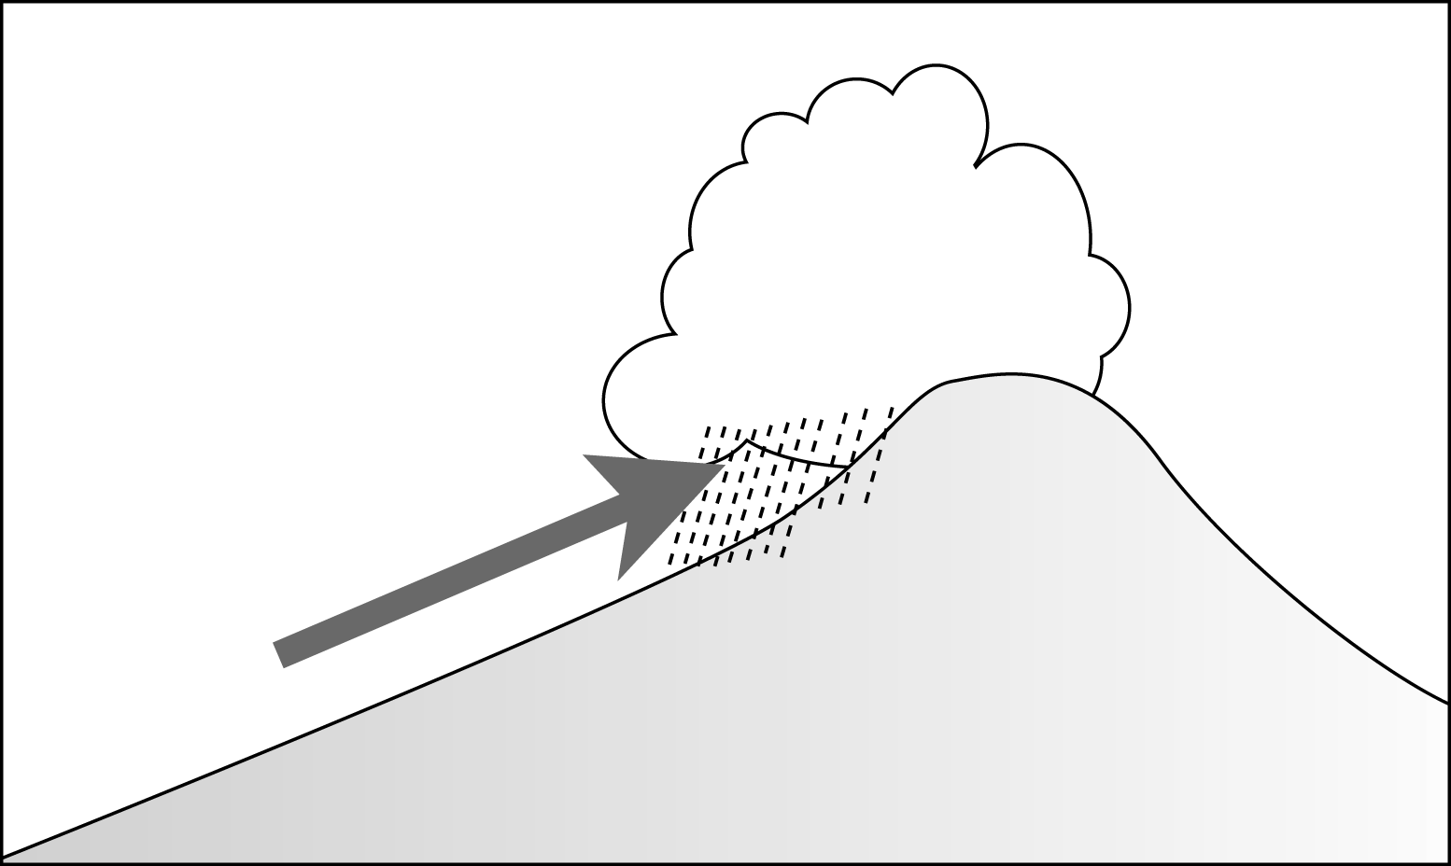
(Ａ)地形雨 (Ｂ)鋒面雨 (Ｃ)對流雨 (Ｄ)颱風雨。
- ( )無論是透過降水、冰雪融化或是地下水湧出，這些在地表上沿著河川、溝渠甚至在地面漫流的水統稱為下列何者？ (Ａ)降水 (Ｂ)逕流 (Ｃ)水系 (Ｄ)集水區。
- ( )中華民國首座以保育史蹟（包括戰役史蹟）和文化景觀為宗旨而成立的國家公園是哪一座？ (Ａ)玉山國家公園 (Ｂ)墾丁國家公園 (Ｃ)金門國家公園 (Ｄ)陽明山國家公園。
- ( )下列有關臺灣原住民社會的敘述，何者正確？ (Ａ)可分為平埔族和高山族 (Ｂ)皆屬於母系社會，家產由女子繼承 (Ｃ)各族皆發展出一套有系統的文字 (Ｄ)各自發展成為類似國家的政治組織。
- ( )幾年前，儲放在蘭嶼的核廢料曾引起當地原住民的不滿，並要求政府盡速撤離。請問：居住在蘭嶼的原住民屬於下列哪一族？ (Ａ)泰雅族 (Ｂ)阿美族 (Ｃ)達悟族 (Ｄ)魯凱族。
- ( )12 世紀時，已有漢人移居澎湖。13 世紀後期，元代曾在澎湖設立哪一機構，加強治安管理？ (Ａ)澎湖縣 (Ｂ)巡檢司 (Ｃ)市舶司 (Ｄ)澎湖廳。
- ( )下列哪一個古蹟是荷蘭人統治臺灣時所遺留的？ (Ａ)澎湖縣天后宮 (Ｂ)聖多明哥城 (Ｃ)熱蘭遮城 (Ｄ)全臺首學。
- ( )臺灣有許多一級古蹟，有六處位在臺南，其中臺南的孔廟是由下列何人興修完成？ (Ａ)鄭成功 (Ｂ)鄭經 (Ｃ)鄭克塽 (Ｄ)施琅。
- ( )三國時代的諸葛亮輔佐蜀漢劉備父子與曹操、孫權三分天下，名垂千古；鄭氏治臺時期，幫助鄭成功父子建立臺灣政權，有「鄭家諸葛」之稱的人是誰？〔90.第一次基測修訂〕 (Ａ)顏思齊 (Ｂ)沈有容 (Ｃ)施琅 (Ｄ)陳永華。
- ( )自清廷將臺灣納入版圖後，清廷始統一全國。請問：哪一位皇帝在位時將臺灣納入版圖？ (Ａ)聖祖康熙 (Ｂ)世宗雍正 (Ｃ)高宗乾隆 (Ｄ)仁宗嘉慶。
- ( )清領時期，臺灣的「羅漢腳」是對下列何者的稱呼？ (Ａ)平埔族男子 (Ｂ)清領時期駐臺的士兵 (Ｃ)沒有妻兒，也沒有固定職業的遊民 (Ｄ)與平埔族通婚的漢人。
- ( )「由郭錫瑠父子發起開鑿，引新店溪灌溉農田，是當時臺北盆地最重要的水利設施。目前在臺灣大學旁還有一個碑址紀念此事。」請問：這是哪一個水利設施？ (Ａ)瑠公圳 (Ｂ)曹公圳 (Ｃ)八堡圳 (Ｄ)貓霧捒圳。
- ( )臺灣的開發是由南而北，但清領時代後期已有北勝於南的傾向，這種情勢的轉變，主要與哪一項作物的增產及其外銷有關？［90.第一次基測］ (Ａ)茶葉 (Ｂ)樟腦 (Ｃ)蔗糖 (Ｄ)稻米。
- ( )苗栗縣頭份鎮的田寮社區，每週提供社區內獨居長輩、弱勢朋友免費午餐，這款項原本為縣政府補助，但後來因為預算減少，補助款時有時無，但當地居民反而利用社區力量續辦，發揮出社區相互關心的團結力量，讓人很感動。請問：上述是以下列何者作為社區營造的目標？ (Ａ)社福醫療 (Ｂ)社區治安 (Ｃ)環境景觀 (Ｄ)環保生態。
- ( )雲林縣大溝村獲得政府補助，成立志工隊，致力環境綠美化，上個月展現成果時，村民們都相當驕傲。對於社區營造的成功，主要的關鍵是在下列何者？ (Ａ)政府補助所有經費 (Ｂ)當地企業的贊助 (Ｃ)居民的積極參與 (Ｄ)公益團體的幫助。
- ( )下列關於班會主席任務的敘述，何者有誤？ (Ａ)主持會議 (Ｂ)維持會場秩序 (Ｃ)記錄決議的要點 (Ｄ)主持表決時，以不參加表決為原則。
- ( )新聞報導：某國中男學生在校園裡持續用腳踢同學，其他同學錄影並 PO 上網路。請問：上述這種持續用腳踢同學是屬於哪一種霸凌行為？ (Ａ)性霸凌 (Ｂ)暴力攻擊 (Ｃ)言語辱罵 (Ｄ)網路霸凌。
- ( )婦女團體出面呼籲：「國家應該挺女人，才能搶救生育率。」上述新聞標題的主題，應是要求政府除了健全婦女政策外，還應該解決下列何種問題？ (Ａ)家暴問題 (Ｂ)家庭照顧問題 (Ｃ)少子化問題 (Ｄ)離婚問題。
- ( )依《家庭暴力防治法》的規定，保護令包括禁止繼續施暴、命令加害人不得靠近被害人、不得直接或間接對被害人進行騷擾等，可限制施暴者遠離受害者，保障被害人的權益和安全。請問：上述之保護令應向何者聲請？ (Ａ)地方法院 (Ｂ)行政院 (Ｃ)警察局 (Ｄ)社會局。
- ( )根據聯合國訂定的標準，當一地區 65 歲以上的人口，占總人數的比例超過多少％時，即稱為高齡化社會？ (Ａ) 5％ (Ｂ) 6％ (Ｃ) ％7 (Ｄ) 8％。
- ( )俗話說：「有其父必有其子。」意思是指孩子的言行往往從父母身上模仿來的，凸顯出家庭的哪一項功能對子女的人格成長影響很大？ (Ａ)教育功能 (Ｂ)生育功能 (Ｃ)經濟功能 (Ｄ)保護與照顧功能。
30.( )《民法》規定，親屬關係中的「配偶」是藉由何種方式而確立其關係？ (Ａ)婚姻 (Ｂ)出生 (Ｃ)收養 (Ｄ)結拜。

解答
1 | 2 | 3 | 4 | 5 | 6 | 7 | 8 | 9 | 10
B | C | A | D | A | A | D | C | A | B
11 | 12 | 13 | 14 | 15 | 16 | 17 | 18 | 19 | 20
C | A | C | B | C | B | D | A | C | A
21 | 22 | 23 | 24 | 25 | 26 | 27 | 28 | 29 | 30
A | A | C | C | B | C | A | C | A | A

